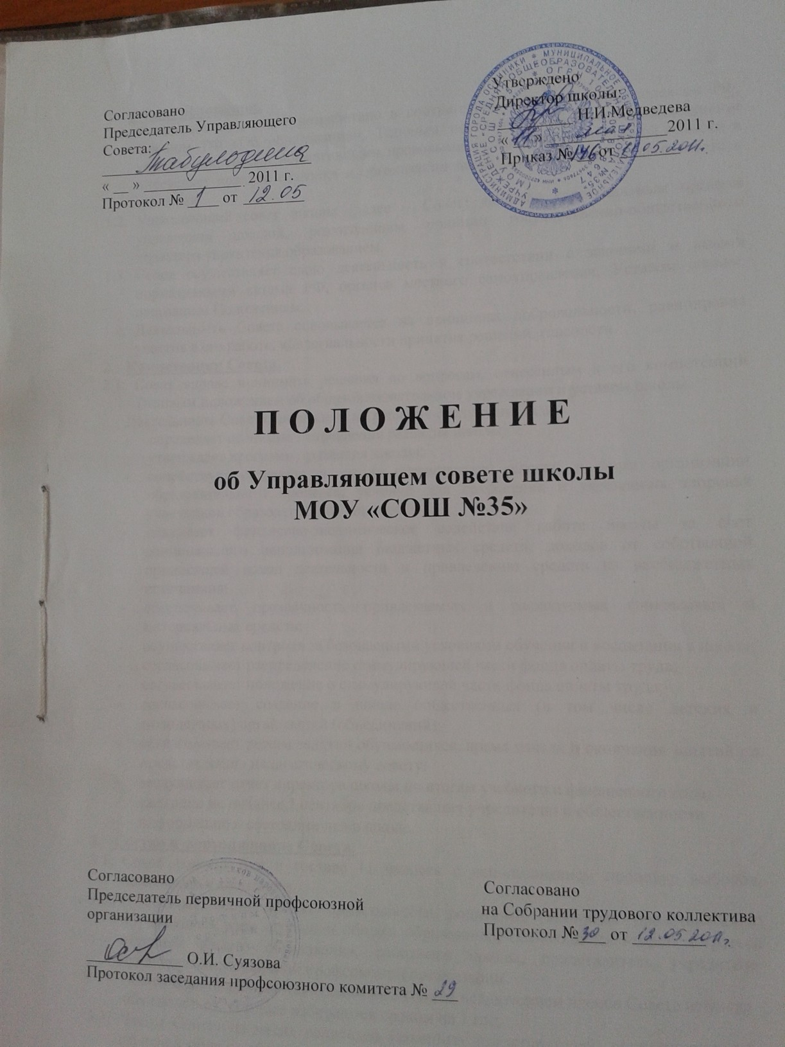

2
- Общие положения.
1.1.Настоящее положение разработано в соответствии с Гражданским кодексом РФ, Законом РФ «Об образовании», Типовым положением об общеобразовательном учреждении, иными нормативными правовыми актами РФ, Кемеровской области и определяет порядок создания и организации деятельности Управляющего совета в школе.
1.2.Управляющий совет школы (далее - Совет) является коллегиальным органом управления школой, реализующим принцип государственно-общественного характера управления образованием.
1.3.Совет осуществляет свою деятельность в соответствии с законами и иными нормативными актами РФ, органов местного самоуправления, Уставом школы, настоящим Положением.
1.4.Деятельность Совета основывается на принципах добровольности, равноправия участия в его работе, коллегиальности принятия решений, гласности.
2. Компетенции Совета.
2.1.Совет вправе принимать решения по вопросам, отнесенным к его компетенции Типовым положением об общеобразовательном учреждении и уставом школы.
Деятельность Совета направлена на решение следующих задач:
- определяет основные направления развития школы;
- утверждает программу развития школы;
- содействует созданию в школе оптимальных условий и форм организации образовательного процесса; условий для сохранения и укрепления здоровья участников образовательного процесса;
- оказывает финансово-экономическое содействие работе школы за счет рационального использования бюджетных средств, доходов от собственной приносящей доход деятельности и привлечению средств из внебюджетных источников;
- обеспечивает прозрачность привлекаемых и расходуемых финансовых и материальных средств;
- осуществляет контроль за безопасными условиями обучения и воспитания в школе;
- согласовывает распределение стимулирующей части фонда оплаты труда;
- согласовывает положение о стимулирующей части фонда оплаты труда;
- согласовывает создание в школе общественных (в том числе детских и молодежных) организаций (объединений);
- согласовывает режим занятий обучающихся, время начала и окончания занятий по представлению педагогическому совету;
- заслушивает отчет директора школы по итогам учебного и финансового года;
- ежегодно не позднее 1 сентября представляет учредителю и общественности информацию о состоянии дел в школе.
3. Состав и формирование Совета.
3.1.Совет формируется в составе 11 человек с использованием процедур выборов, назначения и кооптации.
3.2. В состав Совета входят представители родителей (законных представителей) обучающихся всех ступеней общего образования, обучающиеся второй и третьей ступеней общего образования, работники школы, представитель учредителя, представитель первичной профсоюзной организации.
Члены Совета избираются сроком на 2 года за исключением членов Совета из числа обучающихся, которые избираются сроком на 1 год.
3.3. Члены Совета из числа родителей (законных представителей) обучающихся всех ступеней общего образования избираются на конференции - собрании специально избранных представителей родителей (законных представителей) обучающихся от каждого класса.
3
Родители (законные представители) обучающихся участвуют в выборах членов Совета на классных родительских собраниях или через своих представителей на конференции по принципу: одна семья (полная или неполная) - 1 голос (не зависимо от количества детей данной семьи) обучающихся в гимназии.
3.4. В состав Совета входят по одному представителю от обучающихся второй и третьей ступеней общего образования.
Члены Совета из числа обучающихся второй и третьей ступеней общего образования избираются на конференциях обучающихся второй и третьей ступеней общего образования школы.
3.5.Члены Совета из числа работников школы избираются Собранием трудового коллектива.
3.6. Представитель первичной профсоюзной организации школы избирается на собрании первичной профсоюзной организации.
3.7. Директор школы входит в состав Совета по должности.
3.8. Представитель учредителя в Совете (1 человек) назначается учредителем.
3.9. Для проведения выборов в Совет создается избирательная комиссия.
3.10.Совет считается созданным с момента объявления избирательной комиссии результатов выборов.
3.11. На первом заседании Совета избирается его председатель, заместитель и секретарь.
3.12. Приступивший к своим полномочиям Совет вправе кооптировать в свой состав членов из числа перечисленных лиц:
- выпускников, окончивших школу;
- представителей работодателей, чья деятельность прямо или косвенно связана со школой;
- представителей организаций образования науки и культуры;
- граждан известных своей культурной, научной, общественной, в том числе благотворительной деятельностью в сфере образования.
Кандидатуры для кооптации рассматриваются Советом в первоочередном порядке.
3.13.Заседания Совета проводятся по мере необходимости, но не реже одного раза в три месяца, а также по инициативе председателя, по требованию директора школы, представителя учредителя, заявлению членов Совета, подписанному не менее чем одной четвертой частью членов от списочного состава Совета.
Дата, время, место повестка заседания Совета, а также необходимые материалы доводятся до сведения членов Совета не позднее, чем за 5 дней до заседания Совета.
3.14.Решения Совета считаются правомочными, если на заседании Совета присутствовало не менее половины его членов.
3.15.Каждый член Совета обладает одним голосом. В случае равенства голосов решающим является голос председательствующего на заседании.
3.16.Решения Совета принимаются абсолютным большинством голосов присутствующих на заседании членов Совета и оформляются постановлением. Решения Совета с согласия всех его членов могут быть приняты заочным голосованием (опросным листом). В этом случае решение считается принятым, если за решение заочно проголосовали более половины всех членов Совета, имеющих право решающего или совещательного голоса.
3.17.Заседания Совета протоколируются. Протоколы ведутся секретарем на каждом заседании, подписываются председателем и секретарем.
3.18.В случае если количество выборных членов Совета уменьшается, оставшиеся члены Совета должны принять решение о проведении довыборов в члены Совета. Новые члены Совета должны быть избраны в течение месяца со дня выбытия из Совета предыдущих членов (время каникул в этот период не включается).
4
3.19. Учредитель школы вправе распустить Совет, если он не проводит своих заседаний в течение полугода или систематически принимает решения, противоречащие законодательству Российской Федерации.
В новом составе Совет образуется в течение 3 месяцев со дня издания учредителем акта о роспуске Совета, время каникул в этот период не включается.
4. Председатель Совета, заместитель Совета, секретарь.
4.1.Совет возглавляет председатель, избранный голосованием из числа членов Совета
простым большинством голосов от числа присутствующих членов Совета.
Представитель учредителя в Совете, обучающиеся и работники (в том числе и
директор) школы не могут быть избраны председателем Совета.
До формирования Совета в полном составе, включая кооптированных членов, избирается временно исполняющий обязанности председателя Совета.
4.2.Председатель Совета организует и планирует его работу, созывает заседание Совета и
председательствует на них.
4.3.В случае отсутствия председателя его функции осуществляет его заместитель,
избираемый в порядке, установленном для избрания председателя Совета.
5. Права и обязанности членов Совета.
5.1. Член Совета имеет право:
- принимать участие в обсуждении и принятии решений Совета, выражать в письменной форме свое особое мнение, которое приобщается к протоколу заседания Совета;
- требовать и получать от администрации школы, председателя и секретаря Управляющего совета предоставления всей необходимой для участия в работе Совета информации по вопросам, относящимся к компетенции Совета;
- присутствовать на заседании органов самоуправления школы с правом совещательного голоса;
- досрочно выйти состава Совета.
5.2. Член Совета обязан принимать активное участие в деятельности Совета. Действовать при этом добросовестно и рассудительно. Член Совета может быть выведен решением из состава Совета в следующих случаях:
- по его желанию, выраженному в письменной форме; при отзыве представителей учредителя;
- при увольнении с работы руководители школы или увольнении работника школы, избранного членом Совета, если они не могут быть кооптированы в состав Совета после увольнения;
- в связи с окончанием школы или отчислением (переводом) представляющего в Совете обучающихся ступени основного и среднею (полного) общего образования, если он не может быть кооптирован в члены Совета после окончания школы;
- в случае совершения противоправных действия, не совместимых с членством в Совете;
- при выявления следующих обстоятельств, препятствующих участию члена Совета в работе Совета: лишение родительских прав, судебное запрещение заниматься педагогической и иной деятельностью, связанной с работой с детьми, признание по решению суда недееспособным, наличие неснятой или не погашенной судимости за совершение уголовного преступления.
Выписка из протокола заседания Совета с решением о выводе члена Совета направляется учредителю.
6. Заключительные положения.
6.1. В случае возникновения конфликта между Советом и директором школы, который не может быть урегулирован путем переговоров, решение по конфликтному вопросу принимает учредитель.

